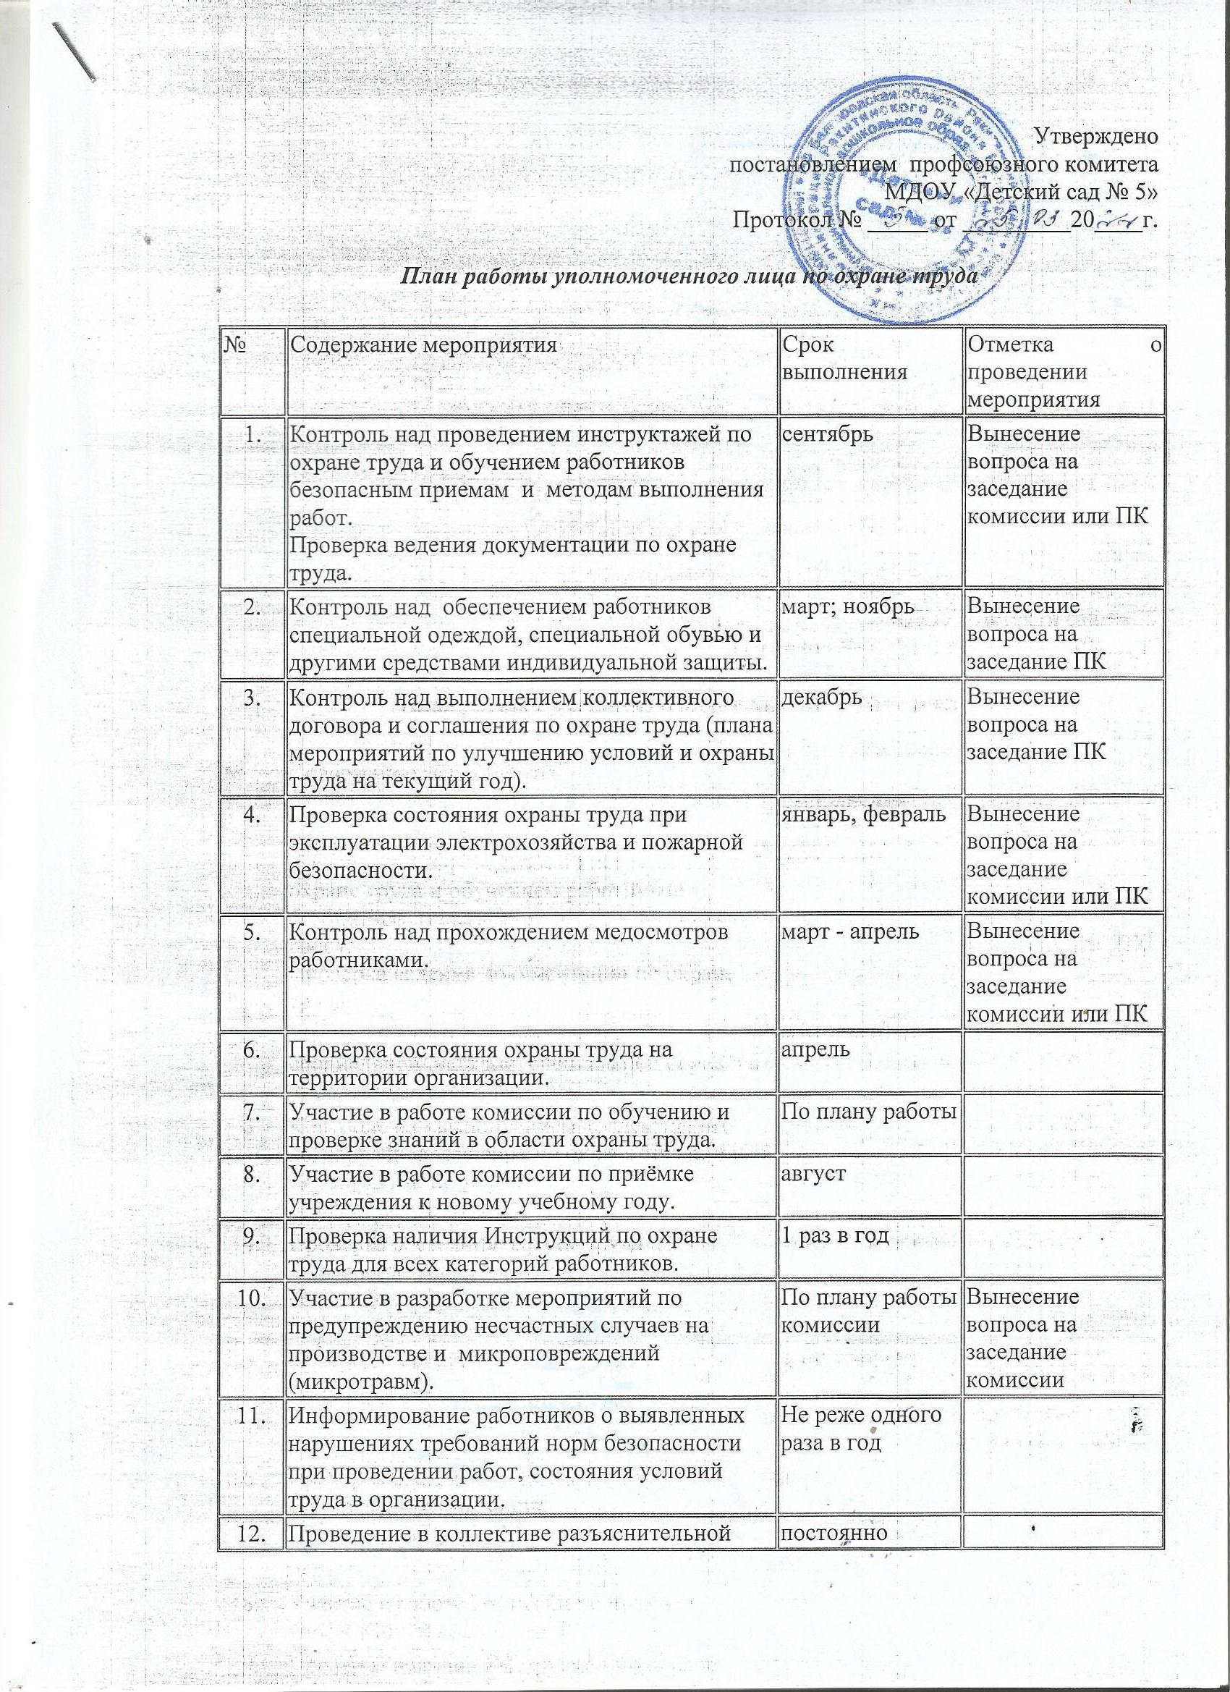

|  |  |  |  |
| --- | --- | --- | --- |
| 12. | Проведение в коллективе разъяснительной работы по вопросам охраны труда, консультирование работников. | постоянно |  |
| 13. | Участие в работе комиссии по проведению специальной оценки условий труда. | По плану образовательной организации |  |
| 14. | Участие в работе комиссии по оценке профессиональных рисков | По плану образовательной организации |  |
| 15. | Участие в расследовании несчастных случаев на производстве. | По мере необходимости |  |
| 16. | Оформление Уголка по охране труда. | Обновление материалов по мере необходимости | Совместно с ПК |
| 17. | Участие в проведении административно-общественного контроля (вторая и третья ступени) | Не реже одного раза в квартал |  |
| 18. | Контроль над выплатой доплат и компенсаций за работу во вредных условиях труда | 1 раз в год | Вынесение вопроса на заседание ПК |